用例规约:

用例图:

Requirement_1
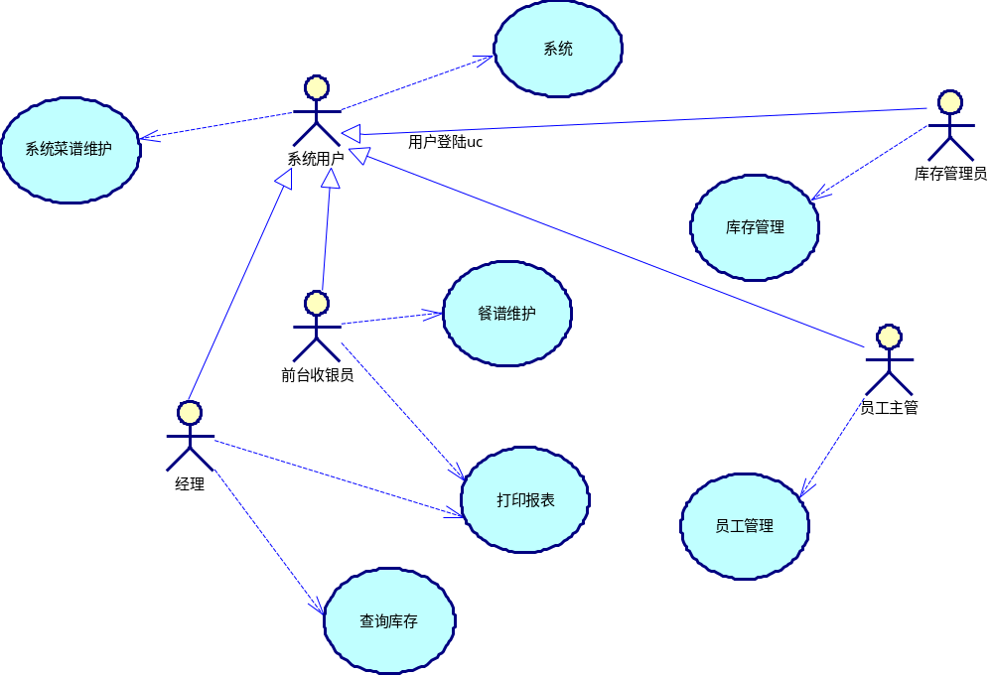

用例号：U01 | 用例名称： 系统用户登陆
目标：系统操作员登陆系统
用例描述：用户登陆时启动该用例。它负责验证用户是否有资格使用本系统
参与者：使用本系统的用户
前置条件：必须先启动系统
后置条件：用户正常登陆系统
主路径：
系统用户使用用户名及密码登陆系统
- 用户提供登陆的帐号和密码
- 系统确认账号及密码是否有效。
- 根据登陆的帐号解析出系统用户的信息。
  - 提取用户姓名
  - 提取用户的操作权限
    - 餐饮管理权限
    - 库存管理权限
    - 帐单查询权限
    - 人员管理权限
    - 报表管理权限
    - 系统设置权限
4. 完成登陆。
备用路径：无
异常路径：用户名或密码错误
此用户不存在
备注：
作者: 邢泉 2005年4月8日

用例号：U02 | 用例名称： 顾客就餐
目标： 记录顾客点菜及退菜的详细记录
用例描述： 当顾客点菜、退菜时启动此用例。
参与者：顾客，系统操作员
前置条件： 前台操作人员已经登陆，并且有权限操作餐饮管理模块
后置条件： 根据顾客要求保存菜谱详细记录，系统操作员已登陆系统。
主路径：
根据顾客要求点菜。
- 顾客提供桌号、房号、消费账单。
- 系统根据桌号找到其点单菜谱。
- 根据顾客的有求，添加或减少菜谱食物。
  - 添加食谱
    - 在菜谱上找到食物名称。
    - 解析其对应信息。（食物ID，单价，厨师ID、姓名）,及是否为库存。
    - 检查是库存的食品，库存量是否够顾客所点的数量。
    - 将食物名（ID）、单价、数量、厨师资料记录到顾客点单菜谱中。
    - 根据数量减少库存量，填写出库单。(一般为酒水类)。
    - 添加食物完成。
4. 顾客点菜完毕。
备用路径：
1. 取消点餐的食物
1.1在顾客点单菜谱上找到要删除食物名称
1.2从菜谱中删除相应食物信息。
1.3 (如果食物为库存食品）根据数量增加库存量。取消填写的出库单。
1.4 删除食物完成。
2. 需要打印顾客消费菜谱详细清单。
异常路径：
所点菜在餐厅菜谱上没有
所点菜（一般是酒水类）库存量为0.或库存量小于顾客所有的数量。
备注：
作者: 邢泉 2005年4月8日

用例号：U03 | 用例名称：顾客定餐
目标： 记录顾客定餐的记录
用例描述： 当有顾客要求定餐时启动此用例.负责记录用户定餐的资料。
参与者：前台收银员，服务员
前置条件：前台收银员已登录系统并且有权限
后置条件： 增加顾客定餐资料
主路径：
顾客打电话或亲自到餐厅定餐
- 顾客提供桌号、房号、姓名、就餐日期时间、人数、订金等。
2. 将以上资料保存到点餐卡上。
3. 顾客定餐完毕。
备用路径：
顾客取消定餐
- 顾客提供房号、桌号。
- 服务员根据桌号，房号找到定餐卡并取消。
顾客开始消费
- 顾客提供房号、桌号。
- 根据房号、桌号将顾客定餐状态改为就餐状态。
- 转到u02
异常路径：
顾客定餐后未来。
备注：
作者: 邢泉 2005年4月10日

用例号：U04 | 用例名称：顾客结账
目标： 结账及打印消费。
用例描述： 在顾客要求结账时启动该用例。
参与者：前台收银员
前置条件：前台收银员已登录系统并且有权限
后置条件： 就餐记录消除，账单记录增加。
主路径：
顾客需要结账
- 顾客提供桌号、房号。
- 服务员根据桌号房号找到消费账单。
- 顾客核对后付账。
- 服务员找余。
备用路径：
顾客挂帐
- 顾客提供桌号、房号。
- 服务员根据桌号房找到消费账单，将及消费资料转到挂账账户上。
顾客结挂账账户
  - 收银员根据顾客姓名或单位找到顾客挂账账户。
  - 顾客核对后付款。
  - 收银员找余。
可能需要打印结帐详细。
异常路径：

备注：
作者: 邢泉 2005年4月10日

用例号：U05 | 用例名称：餐厅菜谱维护
目标： 增加菜或删除菜
用例描述： 维护餐厅菜谱
参与者：系统操作员
前置条件： 系统操作员已登录系统并且有权限
后置条件： 将更改结果保存到餐厅菜谱中
主路径：
- 菜类维护
  - 添加菜类
    - 给出需要添加的菜类名
    - 注明是否为群类菜名(比如套餐)
    - 保存输入的菜类名
  - 删除菜类
    - 在菜类表单上找到要删除的菜类名(建议不删除)
    - 将菜类名表单上的菜类明及餐厅菜谱上的此类菜下的菜谱全部删除。
    - 删除菜类完毕。
  - 修改菜类
    - 在菜类表单上找到要删除的菜类名
    - 给出新的菜类名替换现有的菜类名。
    - 修改完毕。
- 菜谱详细维护
  - 添加菜谱
    - 先找到要添加菜谱所在的菜类名
    - 给出菜名，价格，单位, 是否入库，厨师编号。
      - 如果为入库,则在库存中记录.
    - 如果是入库的菜谱还要更新库存。（查看此菜谱是否在库存中存在，如果不存在添加到库存）
    - 将以上信息保存到菜谱表单。
  - 删除菜谱
    - 在菜谱菜单上找到要删除的菜谱名
    - 删除与其相关的信息。
    - 删除完毕
  - 修改菜谱
    - 在菜谱菜单上找到要修改的菜谱名
    - 重新给出菜名，价格，单位, 是否入库，厨师编号
    - 保存修改。
备用路径：
需要打印系统菜谱详细清单。
异常路径：
添加菜类名时没有给出要添加的菜类名。
添加菜谱时没有给出要添加的菜谱名。
备注：
作者: 邢泉 2005年4月8日

用例号：U06 | 用例名称：出入库存
目标： 库存的入库与出库
用例描述： 餐厅材料的入库与出库登记。
参与者：库存管理员
前置条件：库存管理员已登录系统并且有权限
后置条件： 库存被更改或查询。
主路径：
- 库存管理员的入库登记
  - 库存管理员给出要入库材料的编号、名称、数量、单位、入库日期及操作员姓名，填写到入库单入库。
  - 在库存上修改入库材料的数量。
  - 入库完毕。
- 出库操作
  - 检查要出库材料的库存数量是否够出库。
  - 库存管理员将要出库的材料的编号、名称、数量、单位、出库日期及操作员姓名，填写到出库单。
  - 减少库存量
  - 入库完毕。
备用路径： 无
异常路径：
入库材料时库存上没有要入库的材料编号表示需要添加。
查询没有材料编号。
备注：
作者: 邢泉 2005年4月10日

用例号：U07 | 用例名称：库存查询
目标： 查询出入库记录
用例描述： 经理查询、汇总出入库信息，以便作出是否要入库或出库的决定。
参与者：经理
前置条件：经理已登录系统并且有权限
后置条件： 库存无变化。
主路径：
- 入库查询
1.1给出入库单查询入库详细记录
1.2按照日期查询
- 出库查询
2.1给出出库单编号查询出库详细记录
2.2按日期查询
备用路径：
打印一段日期内的入库记录
打印一段日期内的出库记录
打印库存记录
异常路径：
查询没有给出材料编号。
备注：
作者: 邢泉 2005年4月10日

用例号：U08 | 用例名称：员工管理
目标： 添加、查询、删除员工
用例描述： 员工主管对员工的管理。
参与者：员工主管
前置条件：员工主管已登录系统并且有权限
后置条件： 员工资料库被改变或无变化。
主路径：
- 添加新员工
  - 员工提供其基本资料（姓名，电话，性别，出生日期，照片，职务，地址，备注）
  - 将资料保存到员工资料库中（并产出新的员工号）。
- 修改员工
  - 根据员工号找到员工基本资料。
  - 将修改的员工资料保存到资料库中。
- 删除员工
  - 找到要删除员工的员工号。
  - 将其资料从资料库中删除。
备用路径：
打印一个员工的详细资料
打印所有员工的资料列表
异常路径：
添加新员工时资料不完整（姓名、职务不能为空）。
修改资料时资料不完整（姓名职务不能为空）。
备注：
作者: 邢泉 2005年4月10日

用例号：U09 | 用例名称：报表查询
目标：查询日、月、年报表
用例描述： 经理查询日、月、年消费情况的报表。
参与者：经理
前置条件：经理已登录系统并且有权限。
后置条件： 无。
主路径：
- 查询日报表
  - 按菜名分类统计，提取菜名、价格（和）、数量、厨师。
  - 不分类查询
- 查询月报表
  - 按菜名分类统计，提取菜名、价格（和）、数量、厨师、消费日期。
  - 不分类查询
- 查询年报表
  - 按菜名分类统计，提取菜名、价格（和）、数量、厨师、消费日期。
  - 不分类查询
备用路径：
打印日报表查询结果
打印年报表查询结果
打印月报表插叙结果
异常路径：
添加新员工时资料不完整（姓名、职务不能为空）。
修改资料时资料不完整（姓名职务不能为空）。
备注：
作者: 邢泉 2005年4月10日

用例号：U10 | 用例名称：设置系统参数
目标：设置系统参数，使系统符合个人要求
用例描述： 在设置系统参数时启动该用例。
参与者：系统管理员
前置条件：系统管理员已登录系统并且有权限。
后置条件： 系统参数改变。
主路径：
餐桌状态设置
根据餐厅要求设置餐桌状态
如：
大圆桌，方桌，雅座..
餐厅设置
设置有几个餐厅
一个餐厅有几个桌子
一个桌子有几个人
餐桌设置
定义每个桌子的状态
备用路径：
无
异常路径：

备注：
作者: 邢泉 2005年4月10日

用例号：U11 | 用例名称：管理系统用户
目标：为系统添加或删除用户
用例描述： 在管理系统用户的时候启动此用例
参与者：系统管理员
前置条件：系统管理员已登录系统并且有权限。
后置条件： 系统用户被添加或被删除或权限被更改
主路径：
添加系统用户。
  - 给出系统用户名及密码。
  - 选择相应的用户权限。
  - 保存用户信息。
备用路径：
删除系统用户
- 给出要删除的系统用户名。
- 找到用户删除
修改系统用户
- 给出要修改的系统用户名。
- 重新设置密码及权限（用户名不能根改）
- 保存修改。
异常路径：
添加的用户名以存在

备注：
作者: 邢泉 2005年4月10日

